Вертикальный полуавтомат для внутреннего протяга модель 7А623

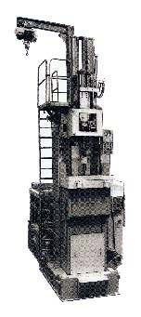
Вертикальный полуавтомат для внутреннего протяга модели 7А623 предназначен для обработки протягиванием разнообразных сквозных отверстий: круглых, шлицевых, шпоночных пазов, винтовых шлицев и канавок и др.
Преимуществами вертикальной компоновки станка является экономия рабочей площади цеха, а также лучшие условия для автоматизации загрузки и выгрузки обрабатываемых деталей и встройки станков в автоматические линии.
Высокопроизводительной работе способствует наличие исполнений для одновременной обработки двух или трех деталей двумя или тремя протяжками, а также оснащение станка устройствами автоматической смены протяжек при многопроходном протягивании.

Вертикальный полуавтомат для внутреннего протяга модель 7А623 Основные технические характеристики
Номинальное тяговое усилие, кН | 100
Наибольшая длина хода рабочих салазок, мм | 1 250
Наибольший наружный диаметр устанавливаемой заготовки, мм | 395
Наибольшие размеры протяжки, мм :
диаметр, мм | 95
длина, мм | 1 400
Скорость рабочего хода, м/мин. | 1,5 - 12
Скорость подвода протяжки, м/мин. | 15
Скорость отвода протяжки, м/мин. | 11
Мощность электродвигателя главного привода, кВт. | 15
Суммарная мощность электродвигателей, кВт. | 16,58
Габаритные размеры, мм
длина | 3 290
ширина | 2 340
высота | 4 920
Масса, кг. | 7 250

Вертикальный полуавтомат для наружного протяга модель 7А733

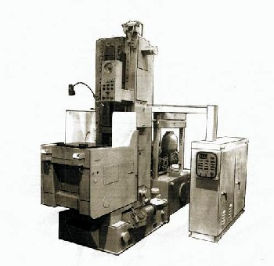
Вертикальный полуавтомат для наружного протяга модели 7А733 предназначен для обработки протягиванием наружных поверхностей различных форм и размеров.
Станок наиболее целесообразно применять на предприятиях крупносерийного и массового производства, однако они эффективны и при меньшей серийности.

Вертикальный полуавтомат для наружного протяга 7А733 Основные технические характеристики
Номинальное тяговое усилие, кН | 250
Наибольшая длина хода рабочих салазок, мм | 1 250
Наибольшие размеры инструмента, устанавливаемого на станке (протяжка в сборе с плитой), мм:
- ширина | 500
- высота | 200
Скорость рабочего хода, м/мин. | 1,5 - 13
Рекомендуемая скорость обратного хода, м/мин. | 20
Мощность электродвигателя главного привода, кВт | 37
Суммарная мощность электродвигателей, кВт. | 38,6
Габаритные размеры, мм
длина | 4 420
ширина | 2 480
высота | 3 720
Масса, кг | 9 900

Горизонтально-протяжной полуавтомат модель 7А523

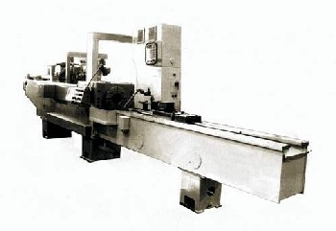
Горизонтально-протяжной полуавтомат модели 7А523 предназначен для обработки протягиванием сквозных отверстий различной формы и размеров: круглых и шлицевых отверстий, шпоночных пазов и т.п.
Универсальность, доступность для переналадки, возможность установки крупных и тяжелых обрабатываемых деталей, возможность оснащения приспособлениями для протягивания наружных поверхностей обеспечивают этому станку широкое применение на предприятиях с большой номенклатурой выпускаемых изделий. А легкость оснащения автоматическими устройствами для загрузки и выгрузки обрабатываемых деталей делает его эффективным при использовании на предприятиях с крупносерийным и массовым характером производства.

Горизонтально-протяжной полуавтомат 7А523 Основные технические характеристики
Номинальное тяговое усилие, кН | 100
Наибольшая длина хода рабочих салазок, мм | 1 250
Наибольший наружный диаметр обрабатываемой детали, мм | 500
Наибольшая длина применяемой протяжки, мм | 1 365
Скорость рабочего хода, м/мин. | 1,5 - 12
Рекомендуемая скорость обратного хода, м/мин. | 20
Скорость подвода протяжки, м/мин | 11,2
Скорость отвода протяжки, м/мин. | 18,8
Мощность электродвигателя главного привода, кВт | 11
Суммарная мощность электродвигателей, кВт | 11,386
Габаритные размеры, мм
- длина | 6 000
- ширина | 1 940
- высота | 2 300
Масса, кг | 3 600

Долбежный станок с гидравлическим приводом модель ГД320

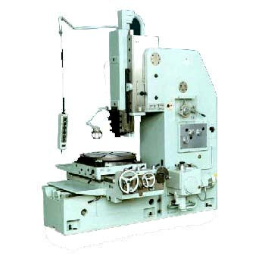
Долбежный станок с гидравлическим приводом модели ГД320 предназначен для обработки долблением плоских и фасонных поверхностей, изготовления шпоночных пазов и канавок в цилиндрических и конических поверхностях в единичном и мелкосерийном производстве. Конструкция станков позволяет производить долбление "в упор" с перебегом резца не более 5 мм, а также обрабатывать наклонные поверхности под углом до 10° благодаря наличию устройства поворота направляющих салазок долбяка.

Долбежный станок с гидравлическим приводом модель ГД320 Основные технические характеристики
Рабочий ход долбяка, мм | 120-320
Расстояние от наружной плоскости резцедержателя до станины, мм | 615
Расстояние от плоскости стола до нижней поверхности направляющих долбяка, мм | 500
Диаметр стола, мм | 770
Наибольшие перемещения стола в продольном направлении, мм | 650
Наибольшие перемещения стола в поперечном направлении, мм | 510
Скорость быстрых перемещений стола в продольном направлении, м/мин | 2,8
Скорость быстрых перемещений стола в поперечном направлении, м/мм | 2,8
Скорость быстрых перемещений стола, кругового, об/мин | 4,5
Рабочие подачи стола на один двойной ход долбяка, продольные, мм | 0,1 - 2,5
Рабочие подачи стола на один двойной ход долбяка, поперечные, мм | 0,1 - 2,5
Рабочие подачи стола на один двойной ход долбяка, круговые, град | 0,1 - 1,4
Скорость долбяка под нагрузкой, м/мин | 3 - 38
Мощность электродвигателей главного привода, кВт | 11
Мощность электродвигателей привода ускоренных перемещений, кВт | 2,2
Наибольшая высота обрабатываемого изделия при обработке наружной поверхности, мм | 500
Наибольшая высота обрабатываемого изделия при обработке внутренней поверхности, мм | 250
Габаритные размеры станка, мм | 2850х2160х3010
Масса станка, кг | 5660

Долбежный станок с гидравлическим приводом модель ГД500

Долбежный станок с гидравлическим приводом модели ГД500 предназначен для обработки долблением плоских и фасонных поверхностей, изготовления шпоночных пазов и канавок в цилиндрических и конических поверхностях в единичном и мелкосерийном производстве. Конструкция станка позволяет производить долбление "в упор" с перебегом резца не более 5 мм, а также обрабатывать наклонные поверхности под углом до 10° благодаря наличию устройства поворота направляющих салазок долбяка.

Долбежный станок с гидравлическим приводом модель ГД500 Основные технические характеристики
Рабочий ход долбяка, мм | 120-500
Расстояние от наружной плоскости резцедержателя до станины, мм | 710
Расстояние от плоскости стола до нижней поверхности направляющих долбяка, мм | 710
Диаметр стола, мм | 940
Наибольшие перемещения стола в продольном направлении, мм | 800
Наибольшие перемещения стола в поперечном направлении, мм | 650
Скорость быстрых перемещений стола в продольном направлении, м/мин | 2,8
Скорость быстрых перемещений стола в поперечном направлении, м/мм | 2,8
Скорость быстрых перемещений стола, кругового, об/мин | 4,5
Рабочие подачи стола на один двойной ход долбяка, продольные, мм | 0,1 - 2,5
Рабочие подачи стола на один двойной ход долбяка, поперечные, мм | 0,1 - 2,5
Рабочие подачи стола на один двойной ход долбяка, круговые, град | 0,1 - 1,4
Скорость долбяка под нагрузкой, м/мин | 3 - 38
Мощность электродвигателей главного привода, кВт | 11
Мощность электродвигателей привода ускоренных перемещений, кВт | 2,2
Наибольшая высота обрабатываемого изделия при обработке наружной поверхности, мм | 650
Наибольшая высота обрабатываемого изделия при обработке внутренней поверхности, мм | 325
Габаритные размеры станка, мм | 3440х2760х3465
Масса станка, кг | 8160

Долбежный станок с механическим приводом модель 7402

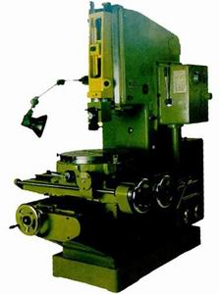
Долбежный станок с механическим приводом модель 7402 предназначен для наружного и внутреннего долбления плоских и фасонных поверхностей, пазов, канавок, а также долбления в подрезанием до 5 градусов.
Станок может быть использован в условиях индивидуального и мелкосерийного производства, в механических и инструментальных цехах машиностроительных и металлообрабатывающих предприятий.

Долбежный станок с механическим приводом модели 7402
Основные технические характеристики
Номинальный ход долбяка, мм
наибольший | 200
наименьший | 20
Угол наклона долбяка, град | 0-5
Диаметр рабочей поверхности стола, мм | 500
наибольшее перемещение стола, мм
В продольном направлении | 500
В поперечном направлении | 400
Наибольшее сечение державки для резца, мм | 25 x 16
Наибольший угол поворота головки
Резцедержателя, град | ± 90
Пределы минуту | 32-202
Кол-во электродвигателей на станке | 2
Суммарная электродвигателей, кВТ | 4,7
Масса станка, кг | 2000
Габаритные размеры станка, мм
Длина | 1900
Ширина | 1270
Высота | 2175
Габаритные размеры упаковки, мм
Длина | 2120
Ширина | 1290
Высота | 2180

Долбежный станок с механическим приводом модель ГД200

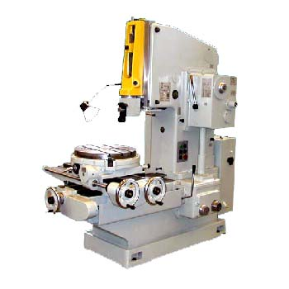
Долбежный станок с механическим приводом модели ГД200 предназначен для обработки плоских и фасонных поверхностей, изготовления шпоночных пазов и канавок в цилиндрических и конических отверстиях.
Конструкция станка позволяет производить долбление "в упор", а также, благодаря наличию устройства поворота направляющих салазок долбяка, обрабатывать наклонные поверхности под углом.
Кроме того, малогабаритный долбежный станок ГД200 оснащен поворотной резцовой головкой для долбления под углом 90 градусов в обе стороны, а также вертикально переустанавливаемым долбяком (до 265 мм).

Долбежный станок с механическим приводом модель ГД200 Основные технические характеристики
Рабочий ход долбяка, мм | 20-200
Привод | механический
Диаметр стола, мм | 500
Расстояние от плоскости стола до нижней поверхности направляющих долбяка, мм | 320
Расстояние от наружной поверхности резцовой головки до внутренней поверхности станины, мм | 450
Наибольшая высота обрабатываемого изделия, мм
при наружной обработке | 300
при внутренней обработке | 100
Рабочие перемещения стола
продольное, мм | 500
поперечное, мм | 400
круговое, град. | 360
Рабочие подачи стола на один двойной ход долбяка
продольных, мм | 0,1 - 1,2
поперечных, мм | 0,1 - 1,2
круговых, град. | 0,07 - 0,8
Количество фиксированных положений стола | 12
Мощность главного привода, кВт | 3,6
Габаритные размеры станка, мм | 1900х1270х2175
Масса, кг | 2000

Сдвоенный полуавтомат для наружного протяга модель МП7А784

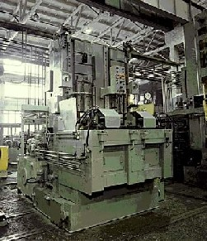
Сдвоенный полуавтомат для наружного протяга модели МП7А784 предназначен для обработки протягиванием наружных поверхностей различных форм и размеров. Особенностью станка является наличие двух рабочих салазок и двух подводных столов, компактно объединенных в одной станине. Обслуживание обоих столов выполняется с одного рабочего места, причем загрузка обрабатываемых деталей осуществляется на одном из столов станка, в то время как второй стол участвует в автоматическом цикле работы станка.

Сдвоенный полуавтомат для наружного протяга МП7А784 Основные технические характеристики
Номинальное тяговое усилие, кН | 250
Наибольшая длина хода рабочих салазок, мм | 1 600
Наибольшие размеры инструмента, устанавливаемого на станке (протяжка в сборе с плитой), мм
- ширина | 500
- высота | 195
Тип столов | подводной
Скорость рабочего хода, м/мин. | 1,5 - 13
Рекомендуемая скорость обратного хода, м/мин. | 14
Мощность электродвигателя главного привода, кВт | 37
Суммарная мощность электродвигателей, кВт | 47,43
Габаритные размеры, мм
длина | 3 850
высота | 3 158
ширина | 4 415
Масса, кг | 17 400

